Solução Geometria N2C5 – 12/11/2016
Paralelismo – Quadriláteros notáveis

Solução do exercício 01
Não, observe a imagem;
Temos um losango com quatro lados que é classificado como quadrilátero, mas não é um quadrado. Quadrilátero é um polígono de quatro lados. Em um quadrilátero, dois lados ou dois ângulos não-consecutivos são chamados opostos, desse modo podemos saber que nem todo quadrilátero deve ser um quadrado.
Solução do exercício 02
Observe a imagem;
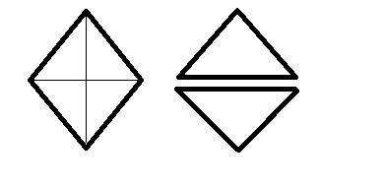
Um losango tem quatro lados iguais. Quando for desenhada uma diagonal em um dos lados do losango, será dividido em dois triângulos equiláteros iguais. Sabemos que cada triangulo equilátero tem três ângulos de 60°, logo o losango tem dois ângulos de 60° e dois ângulos de 120°.
Solução do exercício 03
Não basta, observe a imagem;
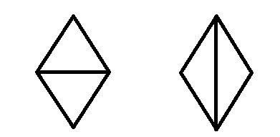
Podemos pegar qualquer losango que é um quadrado mas sim um quadrilátero; observe na ilustração que se dobrarmos o losango de qualquer diagonal, suas arestas se coincidirão.
Solução do exercício 04
Sabemos que a medida dos ângulos internos de um quadrilátero é 306°, dessa forma temos:
75° + 70° + 90° + (180° - x) = 360°
180° - x = 360° - 125°
-x = 235 – 180°
-x = 55
X = 55°
Solução do exercício 05
Sabemos que dois ângulos consecutivos de um losango são complementares, desse modo temos que:
70° + 75° + x = 180°
X = 180° - 145°
X = 35°
Solução do exercício 06
Devemos lembrar que se traçarmos uma diagonal em qualquer um de seus lados, vamos obter dois triângulos equiláteros iguais, sendo assim, suas medidas também serão iguais.
Sabemos que os lados opostos do losango são paralelos, desse modo temos que os triângulos BAC e DAC são congruentes e que suas diagonais são perpendiculares; chamando essa interseção de O.
Temos pela soma dos ângulos internos de DCO:
X + 2x + 90° = 180°
3x = 90°
X= 90° / 3 = 30°
Solução do exercício 07
Observe a imagem;
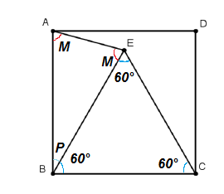
Sabemos que a soma dos ângulos internos de um quadrilátero é 360° e a soma dos ângulos internos de um triangulo é 180°.
Sabemos por hipótese que BEC é um triangulo equilátero, sendo assim ele tem todos os ângulos iguais a 60°. Agora repare no ângulo B do quadrilátero ABCD, cada ângulo do quadrilátero vale 90°, pois ele é um quadrado. Logo B = 60° + P = 90°; P= 90° - 60°; P = 30°.
Vamos observar agora o triangulo ABE; sabemos que P= 30° e que o triangulo ABE = 90°, sendo assim temos:
30° + M + M = 180°
2M = 180° - 30°
M = 150° / 2°
M = 75°
Solução do exercício 08
Observe na imagem;
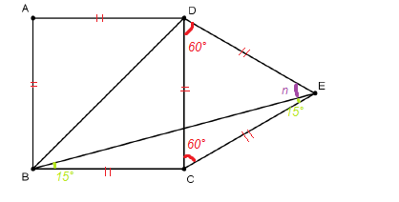
Por hipótese, sabemos que o triangulo DCE é equilátero, sendo assim todos os seus ângulos tem valor de 60° e que todos os ângulos do quadrado tem 90° e que seus lados são iguais:
AB = BC = CD = DE = CE
Sendo assim o triangulo BCE é isósceles, e que tem seu ângulo C = 90° + 60° = 150° , pois o ângulo C do quadrado é igual a 90°.
Desse modo o ângulo B e o ângulo E são iguais a 15°;
Agora observando o triangulo CDE temos que CD = 60° + 60° + 15° + n = 180°
N = 180° - 135° = 45°
O ângulo E do triangulo DBE é 45°

Solução do exercício 09
- Existem dois modos de montar o quadrilátero com pares de lados iguais: ou eles ficam juntos ou eles ficam separados. Nos dois casos o quadrilátero pode ser dividido em dois triângulos que serão congruentes pelo caso LLL, observe a figura:
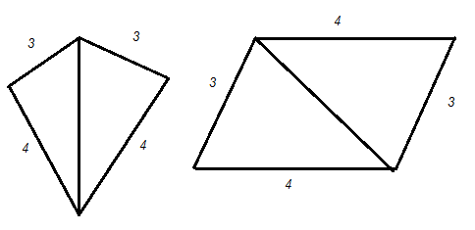
Na segunda figura, fixamos o lado de comprimento 4 e fazemos variar o lado de comprimento 3.
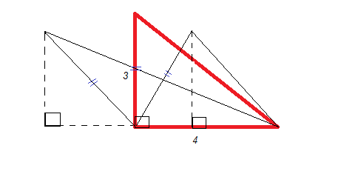
Como a base de comprimento 4 está fixa, a maior área possível ocorrera quando tivermos a maior altura possível e tal lado e isso ocorre quando o lado de comprimento 3 for perpendicular a base. Qualquer altura diferente de 3 seria cateto de um triangulo retângulo de hipotenusa 3 e, consequentemente menor que 3. Portanto, a maior área para cada triangulo é 3 x 4 / 2 = 6. Dado que existem dois de tais triângulos em cada tipo de quadrilátero, a área máxima é 6 + 6 = 12.
b) Veja que a área máxima ocorre quando os triângulos formados são retângulos. Assim a soma de ângulos opostos retos é 90° + 90° = 180°. Como a soma dos ângulos internos do quadrilátero é 360°, os outros dois ângulos também deveram somar 180°.

